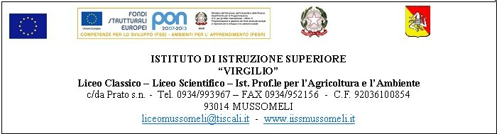

Circ. n. 117 Mussomeli, 16.01.2016

Ai Sigg. Docenti

Agli Studenti delle classi IV e V
e, per loro tramite,
ai Sigg. Genitori

Albo on line

e, pc. Al D.S.G.A.

SEDE

Oggetto: Orientamento in uscita.

Si comunica che il giorno 21/01/2016 alle ore 11,30 in Auditorium , avrà luogo l’incontro con il personale delegato dell’Esercito Italiano, per un’attività di Orientamento a favore delle classi in indirizzo.
Gli studenti saranno accompagnati dai rispettivi docenti, e, al termine faranno ritorno in aula.

F.to Il Dirigente Scolastico
Dott.ssa Calogera Genco

